**  
Kako postupiti s negativnim povratnim informacijama na društvenim mrežama**

Suočavanje s negativnim povratnim informacijama na društvenim mrežama može biti izrazito neugodno, pogotovo ako nemate pravilnik po kojem bi ste trebali postupiti s njima. S obzirom da se u današnjem poslovnom svijetu sve više pažnje pridaje upravo kupcu, potrebno je napraviti plan za rješavanje potonjih situacija prije nego što nastanu.

U nastavku se nalazi pet koraka koji se mogu primijeniti u slučaju negativnih povratnih informacija na društvenim mrežama, bez obzira na djelatnost.

**1. Pažljivo slušanje**

Zaustavljanje problema i izgradnja trajnih odnosa započinje slušanjem. Nažalost, nezadovoljni kupci neće uvijek razgovarati direktno s vama. Da biste osigurali to da ne propustite korisne povratne informacije, možete upotrijebit razne alate koji vam omogućuju praćenje svih spomena marke, brendiranih hashtagova i URL-ova robnih marki koje se dijele na društvenim mrežama bez obzira uključuju li one spomenicu @ ili ne, jer prvo mjesto na kojem ćete uočiti probleme su društvene mreže.

**2. Pokažite da ste i vi ljudska bića**

Brendovi mogu preuzeti kontrolu nad situacijom tako što će na pravi način odgovarati. Nikad ne reagirajte negativno ili obrambeno. Izbjegavajte konzervativne odgovore i pokušavajte uspostaviti vezu s ljudima. Osigurajte da se vaš kupac osjeća saslušanim i ne bojte se ispričati se zbog neugodnosti.

**3. Vrijeme odaziva je jako važno**

Odgovori na povratnu informaciju klijenta mogu varirati i bit u različitim vremenskim okvirima koji se protežu od nekoliko minuta do nekoliko sati, ovisno o raznim čimbenicima. Ali ono što je sasvim sigurno je pozitivan efekt brzih odgovora na negativne povratne informacije. Točnije, 37% [kupaca](https://www.smartinsights.com/customer-relationship-management/customer-service-and-support/customers-expect-brand-responses-social-within-30-minutes/) očekuje odgovor u roku od 30 minuta. U nekim situacijama koje za kupca izazivaju određenu vrstu emocija, spor odgovor može ostaviti još negativniji učinak na odnos s kupcem.

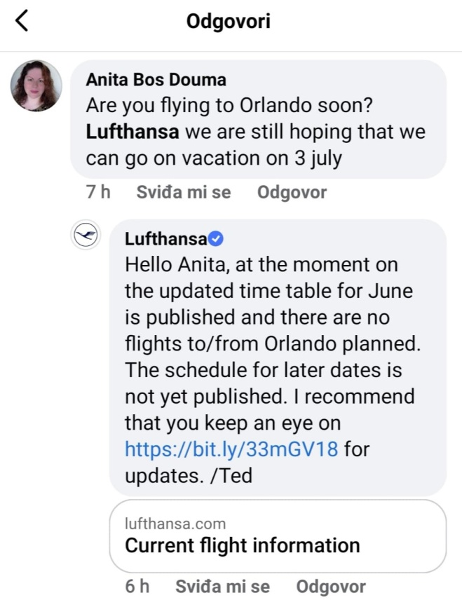

**4. Javno odgovorite prije prelaska na privatni razgovor**

Javno reagiranje od presudnog je značaja za prikazivanje vašeg poduzeća kao transparentnog, pažljivog i korisnog. Kad odgovarate na prigovor na društvenim mrežama, uvijek odgovarajte javno. Ako morate premjestiti kupca u privatni razgovor da biste mu ponudili rješenje s detaljima ili tražili osjetljive podatke, poput broja računa ili identifikacijskih detalja, pokušajte to učiniti na istoj platformi. Negativne povratne informacije na društvenim mrežama mogu predstavljati priliku da se nezadovoljni kupci pretvore u zagovornike branda.

**5. Znati kada se i kako uključiti**

Odgovaranje na pristigle postove, na komplimente i pritužbe, jača odnos kompanije sa svojom korisničkom bazom. Potrebno je biti transparentan prema svojim klijentima te naglasiti u sekciji „O nama“ što sve krši vaša pravila ponašanja. Primjerice, na vlastitoj Facebook stranici bi ste trebali naglasiti da se trudite stvoriti privlačnu i konstruktivnu zajednicu putem vašeg Facebook profila te da ste otvoreni za sve vrste povratnih informacija, novih ideja i slično. Međutim, potrebno je naglasiti da imate pravo ukloniti sve neprimjerne oblike komentara koje bi na bilo koji način mogle povrijediti određenu društvenu skupni. Također, budite oprezni pri brisanju komentara, jer možete izazvati još više bijesa, a negativni komentari će se vjerojatno povećati. Ako je komentar pogrdan, možete ga prijaviti službi za korisnike.